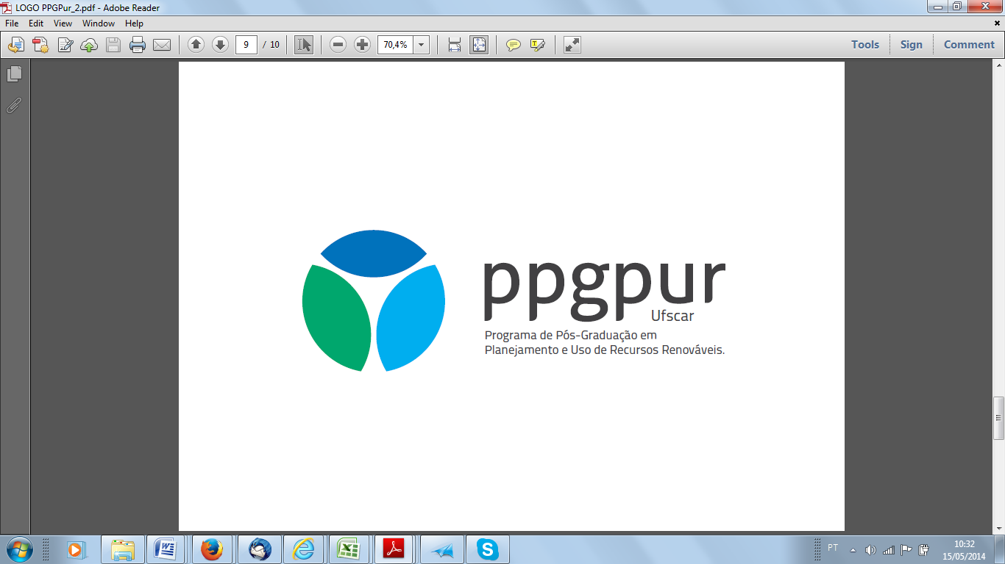

UNIVERSIDADE FEDERAL DE SÃO CARLOS
PROGRAMA DE PÓS-GRADUAÇÃO EM PLANEJAMENTO
E USO DE RECURSOS RENOVÁVEIS - PPGPUR
Rodovia João Leme dos Santos, km 110, Bairro Itinga
Telefone: (15) 3229-8860
CEP 18052-780 - Sorocaba - São Paulo – Brasil
ppgpur@ufscar.br / www.ufscar.br

Declaração de Interesse em Realização da Matrícula - PPGPUR

Eu, ______________________________________________, declaro meu interesse realizar a matrícula no curso de __________________ do Programa de Pós-Graduação em Planejamento e Uso de Recursos Renováveis – PPGPUR, da Universidade Federal de São Carlos – UFSCar Sorocaba

Sorocaba, ____ de _______ de 20__.

___________________________________
Assinatura

